

PREVALENCIA DE HÍGADO GRASO EN JÓVENES UNIVERSITARIOS DE LA UNIVERSIDAD DEL DESARROLLO ENTRE 18 Y 26 AÑOS, ENTRE LOS AÑOS 2022 Y 2023

POR: ANDREA ARANCIBIA O., MARÍA JOSEFINA GUILLARD H., VALENTINA ARANDA S.

Seminario de Investigación presentado a la Facultad de Medicina de la Universidad del Desarrollo para optar al título profesional de Tecnólogo Médico con especialidad Bioanálisis Clínico, Hematología y Medicina Transfusional e Imagenología y Física Médica

PROFESOR GUÍA: T.M. PABLO PÉREZ. PhD
ASESORES METODOLÓGICOS: T.M. RICARDO CASTILLO V.
T.M. VALESKA MILOSEVICH

JUNIO, 2023
SANTIAGO

Este trabajo de investigación está dedicado cordialmente a todos nuestros profesores y profesionales que ayudaron a nuestro rendimiento académico y personal durante estos cinco años de carrera.
También consagrar este proyecto a nosotras, ya que, se logró con éxito forjar un pensamiento crítico y un avance profesional en la metodología de la investigación.

Se agradece a los profesionales involucrados en nuestro estudio, TM Pablo Pérez, TM Rocío Valdés, TM Camila Grandon, TM Alex Vergara, TM Jarol Aguilar, Dra. Alejandra Loyola y TENS Anita Fernández, y profesores del ramo “Seminario de investigación”; por su disposición, compromiso y apoyo ante nuestro proyecto final de Tesis. Además, se destaca la preocupación del Laboratorio guía para el procesamiento de exámenes.

ÍNDICE DE CONTENIDOS
- ÍNDICE DE FIGURAS Y TABLAS................................................................................ 7
- LISTADO DE ABREVIACIONES, SIGLAS O SÍMBOLOS ….................................... 7
- RESUMEN O ABSTRACT …......................................................................................... 9
- INTRODUCCIÓN …...................................................................................................... 10
MARCO TEÓRICO …............................................................................................................... 12
Capítulo 1: Hígado graso …........................................................................................................ 12
  - Definición …................................................................................................ 12
  - Hígado graso no alcohólico ….................................................................... 12
  - Hígado graso alcohólico …......................................................................... 12
  - Diagnóstico y tratamiento …....................................................................... 13
Capítulo 2: Ecografía ….............................................................................................................. 13
2.1 Definición …................................................................................................. 13
2.2 ¿Cómo funciona? …...................................................................................... 14
2.3 ¿En qué consiste? …..................................................................................... 15
2.4 Hígado graso en ecografía …........................................................................ 15
2.5 Grado de infiltración grasa …....................................................................... 15
Capítulo 3: Exámenes de laboratorio
3.1 Definición …................................................................................................ 17
3.2 Marcadores hepáticos ….............................................................................. 17
3.3 Perfil lipídico …........................................................................................... 19
Capítulo 4: Epidemiología
4.1 Hígado graso en Chile y Latinoamérica ...................................................... 19
4.2 Estudio de aumento de malos hábitos durante la pandemia de Covid-19 ... 20

DISEÑO TEÓRICO …............................................................................................................... 22
1. Problema de investigación …...................................................................................... 22
2. Hipótesis …........................................................................…..................................... 22
3. Objetivo General ….................................................................................................... 22
4. Objetivos Específicos …............................................................................................. 22
5. Variables: Dependiente e independiente …................................................................ 22
DISEÑO METODOLÓGICO …................................................................................................ 24
1. Tipo de Estudio …...................................................................................................... 24
2. Población y muestra …............................................................................................... 24
3. Cálculo del tamaño de la muestra ….......................................................................... 24
4. Criterios de inclusión y exclusión ….......................................................................... 25
MATERIALES Y MÉTODOS ….............................................................................................. 26
- Materiales …................................................................................................................... 26
- 1.1 Encuesta …................................................................................................................ 26
- 1.2 Laboratorio …........................................................................................................... 27
- 1.3 Imagenología …........................................................................................................ 28
- Procedimientos …........................................................................................................... 28
- 2.1 Encuesta …................................................................................................................ 28
- 2.2 Laboratorio …........................................................................................................... 28
- 2.3 Imagenología …........................................................................................................ 30
- 2.4 Entrega de resultados................................................................................................. 30
- Análisis de los datos …................................................................................................... 30
- Aprobación del comité de Bioseguridad ........................................................................ 31
- Aprobación del comité de Ética …................................................................................. 31
RESULTADOS. ……………………………………………………………………………...32
DISCUSIÓN …...................................................................................................................... 38
CONCLUSIONES …............................................................................................................. 42
REFERENCIAS BIBLIOGRÁFICAS ………………………………………………………43
ANEXOS …........................................................................................................................... 46
- Anexo 1. Cirrosis hepática, hígado graso o daño crónico autorreportado, total país según grupo de edad.
- Anexo 2. Encuesta de estilo de vida para screening de hígado graso.
- Anexo 3. Encuesta AUDIT.
- Anexo 4. Clasificación según infiltración grasa en el hígado.
- Anexo 5. Distribución de carreras estudiadas por los voluntarios.
- Anexo certificado 1. Carta aprobación comité de ética.
- Anexo certificado 2. Carta aprobación comité de bioseguridad.

ÍNDICE DE FIGURAS Y TABLAS
- Figura 1. Distribución de la población estudiada. Pág. 32
- Figura 2. Distribución de hígado graso no alcohólico e hígado sano respecto a variables bioquímicas Colesterol, LDL, HDL, Triglicéridos, GGT, GOT y GPT, respectivamente. Pág. 35
- Tabla 1. Variables del estudio. Pág. 24
- Tabla 2. Resultados ecografías. Casos de Hígado graso diagnosticado en la muestra estudiada. Pág. 34
- Tabla 3. Características demográficas de la población estudiada. Pág. 34
- Tabla 4. Distribución de hígado graso no alcohólico e hígado sano respecto a variables bioquímicas. Pág. 35
- Tabla 5. Correlación de presencia o ausencia de hígado graso con buenos y malos hábitos. Pág. 36
- Tabla 6. Resultados encuesta de factores de riesgo de hígado graso. Pág.

LISTADO DE ABREVIATURAS Y SÍMBOLOS
ADH: Hormona antidiurética
ATP: Adenosín trifosfato
4-APP: 4-aminoantipirina
CYP2E1: Citocromo P450 2E1
CAS: Clínica Alemana de Santiago
CDC: Centro para el control y la prevención de enfermedades
FA: Fosfatasa alcalina
GGT: Gamma glutamil transpeptidasa
GOT: aspartato aminotransferasa
GPT: alanina aminotransferasa
HDL: Lipoproteínas de alta densidad
H2O2: Peróxido de hidrógeno
IMC: Índice de masa corporal
LDL: Lipoproteínas de baja intensidad
LOE: Lesión ocupante de espacio
MDH: Malato deshidrogenasa.
NADH: Nicotinamida adenina dinucleótido
REDOX: Reducción-oxidación
UDD: Universidad del Desarrollo
US: Ultrasonido
VLDL: Lipoproteína de muy baja densidad

RESUMEN
Introducción: Los factores de riesgo asociado al hígado graso han aumentado a lo largo de estas últimas décadas, sobre todo en jóvenes. Esto se debe a que se tiene un estilo de vida lleno de excesos tanto de alcohol como de comida poco saludable. Paralelamente, se encuentra el bajo interés por saber sus condiciones médicas a través de exámenes preventivos de rutina.
Objetivo: De acuerdo con lo anteriormente mencionado, este trabajo de investigación tiene como objetivo determinar la prevalencia de hígado graso en la población de estudiantes de la Universidad del Desarrollo entre 18 y 26 años para determinar la situación actual de esta patología, como también promover un sano estilo de vida y concientizar la realización de exámenes médicos preventivos, para la prevención de enfermedades futuras.
Metodología: Estudio observacional descriptivo que evaluó ecografías abdominales enfocadas en el parénquima hepático, y exámenes de sangre para medir analitos relacionados con la patología. Además, se llevó a cabo una encuesta de estilo de vida y AUDIT para screening de hígado graso.
Resultados: Se estudió a 64 personas, de las cuales 14 (prevalencia de 21,88%) presentaron hígado graso. Las variables de laboratorio colesterol, LDL-c, HDL-c, triglicéridos y GOT no tuvieron relación significativa con hígado graso, sin embargo, las variables de GGT y GPT resultaron estar relacionadas de forma estadísticamente significativa. Además, a través de la realización de una encuesta se pudo observar que hay una relación de algunos malos hábitos, como sedentarismo, consumo de alcohol y dieta poco saludable, con hígado graso.
Conclusión: Este estudio permitió demostrar que la prevalencia de hígado graso en jóvenes universitarios de la Universidad del Desarrollo es de 21.88%.
INTRODUCCIÓN
Actualmente, los malos hábitos alimenticios y el sedentarismo representan los principales factores de riesgo asociados a síndrome metabólico e hígado graso en la población. Se ha estimado que esto en jóvenes ha aumentado considerablemente, donde al menos un 46% es fumador y un 76% son sedentarios. Además, se ha mostrado que el 13% presenta colesterol total elevado y un 38% sufre de sobrepeso u obesidad (1). La resistencia a la insulina y la diabetes tipo 2 desarrollan la esteatosis hepática, porque hay hiperinsulinemia, la cual eleva los niveles de ácidos grasos y estos aumentan la producción de triglicéridos. Por otro lado, la hiperinsulinemia crónica incrementa la lipogénesis hepática y ambos factores promueven los depósitos grasos en el hígado (2).
Estos factores de riesgo son los principales que se asocian a hígado graso no alcohólico. Por otra parte, el consumo de alcohol en jóvenes universitarios se mantiene en valores elevados, en donde se ha observado que el 49% de la población chilena entre 12 y 64 años bebe alcohol en forma regular y que el consumo mayoritario se concentra entre los 15 y 24 años (3). Esto último es de vital importancia ya que se ha demostrado que la tasa de exámenes preventivos que se realizan en jóvenes universitarios es baja, siendo un gran problema para disminuir las tasas de incidencia de hígado graso en esta población.
Por lo tanto, en este estudio se evaluará la prevalencia de hígado graso no alcohólico y alcohólico en jóvenes universitarios, mediante la medición de marcadores hepáticos sanguíneos (GGT, GOT, GPT), colesterol total, LDL-colesterol, HDL-colesterol y triglicéridos, como también se medirá la infiltración de grasa hepática mediante ecografía abdominal.
Este proyecto de investigación busca determinar la prevalencia actual de hígado graso en jóvenes universitarios y fomentar la realización de exámenes preventivos y controles de salud en jóvenes, población que puede ser propensa a padecer de hígado graso debido al aumento de factores de riesgo asociados al estilo de vida que una gran cantidad de ellos adoptan. Se espera observar un aumento leve en marcadores hepáticos séricos y compromiso del parénquima hepático por la acumulación de ácidos grasos, como también aumento de niveles plasmáticos de colesterol total, triglicéridos y LDL-colesterol. Se espera correlacionar estos hallazgos con parámetros relacionados a un estilo de vida poco saludable, sedentaria y al consumo de alcohol en una población de jóvenes entre los18 y 26 años. Este estudio podrá ayudar a futuras generaciones universitarias a tomar conciencia sobre su salud, conociendo la importancia de mantener un buen estado físico y nutricional desde una edad temprana. Así mismo, concientizar a la población sobre las innumerables consecuencias y desventajas de tener un mal estilo de vida.

MARCO TEÓRICO
1. Hígado graso
1.1 Definición
El hígado graso o esteatosis hepática es una patología en la cual se produce una acumulación de grasa en el hígado (4). Comúnmente el hígado graso no presenta síntomas y se considera un proceso benigno y reversible, sin embargo, si no se trata a tiempo puede derivar en una esteatohepatitis y finalmente cirrosis hepática. Es la causa más importante de elevación de transaminasas hepáticas de causa desconocida y puede originarse por distintas causas, por lo que se clasifica en dos tipos principales: hígado graso no alcohólico y alcohólico (5).

1.2 Hígado graso no alcohólico
El hígado graso no alcohólico se produce debido a un desorden metabólico cuya patogénesis involucra interacciones complejas entre factores hormonales, nutricionales y genéticos (6). Entre las principales causas de hígado graso no alcohólico están diabetes tipo 2, obesidad, malos hábitos alimenticios, altos niveles de lípidos en sangre, síndrome metabólico y hepatitis (5).
1.3 Hígado graso alcohólico
Es producido por un exceso en el consumo de alcohol, en donde el riesgo de la enfermedad aumenta significativamente cuando se bebe sobre 40 g de alcohol al día (7), y para que se desarrolle cirrosis, el consumo debe ser de por lo menos un promedio diario de 30 g de alcohol no diluido al día por 10 años (8). De la gente que padece cirrosis hepática, cada año casi 3 de cada 100 (2,9%) de ellos muere por cáncer desarrollado producto del consumo de alcohol (9).
El alcohol es una sustancia que se metabólica directamente en el hígado, por lo que un consumo excesivo va a comprometer su funcionamiento y estructuras. La alcohol deshidrogenasa (ADH), es una enzima citoplasmática que oxida el alcohol en acetaldehído y luego la enzima acetaldehído deshidrogenasa lo oxida a acetato aumentando la concentración y provocando toxicidad celular, ya que las reacciones de oxidación aumentan la cantidad de hidrógeno y en consecuencia se forma NADH en exceso y así aumenta el potencial REDOX y esto inhibe la oxidación de los ácidos grasos y la gluconeogénesis, lo que a su vez promueve la acumulación de lípidos en el hígado (10).

1.4 Diagnóstico y tratamiento
Para diagnosticar hígado graso se realizan exámenes imagenológicos, entre ellos tomografía computarizada, resonancia magnética y ecografía (11), donde la ecografía es la que más se utiliza debido a su alta especificidad y bajo costo (12), además para complementar y verificar la causa de la patología se realizan exámenes sanguíneos, tales como perfil hepático, lipídico y en ocasiones pancreáticos. Además, en algunas situaciones se puede realizar una biopsia hepática.
En cuanto al tratamiento, la enfermedad se puede manejar con la abstinencia alcohólica y uso de glucocorticoides si es que se trata de hígado graso alcohólico, mientras que el tratamiento de hígado graso no alcohólico está dirigido principalmente a cambios en el estilo de vida; incluyendo pérdida de peso, cambios en la dieta y realizar ejercicio (13).

2. Ecotomografía
2.1 Definición
Es una prueba de diagnóstico por imagen que utiliza ondas sonoras (ultrasonido) para crear imágenes de órganos, tejidos y estructuras del interior del cuerpo. Existe la ecografía para el embarazo y para el diagnóstico médico, este último es en el que nos enfocaremos (14).
La ecografía médica diagnóstica se puede usar para:
    - Estudiar flujo sanguíneo arterial y venoso
    - Estudiar las cavidades cardiacas a través de ecografía Doppler
    - Estudiar órganos abdominales como la vesícula y vía biliar
    - Estudiar la tiroides para detectar nódulos o enfermedades inflamatorias
    - Guiar una biopsia, un procedimiento en el que se extrae una pequeña muestra de tejido para estudio citohistológico

2.2 ¿Cómo funciona?
Cuando se emite un pulso de ultrasonido (US) desde el transductor, este se transmite a través del cuerpo y parte de la energía es absorbida por los tejidos, mientras que otra parte se refleja en los límites entre diferentes tejidos. Los tejidos densos, como los huesos, reflejan más energía y aparecen más brillantes (hiperecogénicos) en las imágenes de ecografía. Por otro lado, los tejidos más suaves y fluidos, como los músculos y los órganos, absorben más energía y aparecen más oscuros (hipoecogénicos) en las imágenes (14). Además, la velocidad de las ondas de ultrasonido varía según el tipo de tejido, lo que permite que la ecografía pueda distinguir diferentes tejidos. Por ejemplo, el líquido aparecerá negro (anecogénico) en la imagen porque no refleja ni absorbe el ultrasonido, mientras que los huesos aparecerán hiperecogénicos debido a la alta reflectividad (14).
Otro aspecto importante es la atenuación del ultrasonido a medida que atraviesa los tejidos. La atenuación es la disminución de la intensidad de las ondas de ultrasonido a medida que se propagan a través del cuerpo y depende de la frecuencia del ultrasonido y del tipo de tejido. Los tejidos que tienen una alta atenuación, como los huesos, disminuyen la energía del ultrasonido a medida que atraviesan el cuerpo, lo que dificulta su penetración y la obtención de imágenes de los tejidos que se encuentran detrás de ellos (14).
Todos estos principios permiten que diferentes tipos de tejido se puedan distinguir en la ecografía, observándose con distintos tonos en una escala de grises de acuerdo con cómo sus características interactúan con el sonido, para así obtener información importante para el diagnóstico médico.

2.3 ¿En qué consiste?
El paciente se acuesta en una camilla y un tecnólogo médico o médico radiólogo ecografista coloca el transductor sobre la parte del cuerpo a examinar. Se coloca gel ecográfico sobre la piel del paciente para eliminar el aire entre la piel y el transductor, ya que el aire es un mal conductor de las ondas de ultrasonido y puede interferir con su transmisión y recepción. El gel también ayuda a reducir la reflexión de las ondas de ultrasonido en la superficie de la piel, lo que mejora la calidad de la imagen (14).
El transductor del ecógrafo contiene cristales con propiedades piezoeléctricas que, al ser sometidos a una corriente eléctrica alterna, vibran y emiten ultrasonidos de una frecuencia característica. Al aplicar el transductor sobre una superficie, las ondas de ultrasonido viajan a través de los tejidos. A medida que avanzan, parte de ellas serán reflejadas en forma de ecos. Estos ecos son devueltos al transductor, donde interaccionan con los cristales, produciendo una señal eléctrica que será analizada y transformada en un punto de luz que se traduce en una escala de grises (14).
Cuanto mayor sea la frecuencia (MHz) del transductor, menor será la profundidad que alcancen los ultrasonidos, pero mayor será la resolución o definición de la imagen. Por tanto, los transductores de baja frecuencia se utilizarán para el estudio ecográfico de estructuras profundas; como lo es por ejemplo una ecografía abdominal (14).

2.4 Hígado graso en ecografía
Para estudiar hígado graso en ecografía se realiza una ecografía abdominal, técnica efectiva para su diagnóstico y clasificación de severidad de la enfermedad, se evidencia visualizando el grado de infiltración grasa en el parénquima hepático (6).
2.5 Grado de infiltración grasa
El hígado normal presenta una ecoestructura homogénea (similar a la del bazo y algo mayor que la corteza del riñón). En su interior se observan pequeñas áreas anecoicas, redondeadas o lineales, correspondientes a las venas.
El papel de la ecografía en el estudio de la patología difusa se reserva fundamentalmente a descartar la presencia de lesiones focales en un paciente con alteraciones analíticas y/o portador de una hepatomegalia. No obstante, ciertas patologías difusas pueden adquirir un patrón ecográfico más o menos característico que ayuda a su valoración (14).
La característica ecográfica fundamental de la infiltración grasa es el hígado hiperecogénico, donde se observa un aumento de la ecogenicidad hepática global, viéndose más brillante e igualando o superando la ecogenicidad del parénquima pancreático. Este aumento de ecogenicidad por la infiltración grasa provoca atenuación sónica posterior, que dificulta la valoración de las partes más profundas del hígado (14). Otros signos de esteatosis hepática son pérdida de triados portales y otras estructuras intrahepáticas, como por ejemplo vasos sanguíneos, conductos biliares y el diafragma; además, se pueden observar áreas de respeto cercano a la vesícula biliar, el ligamento redondo, el ligamento falciforme y el sistema portal (14).
También como signos de esteatosis hepática está el aumento de ecogenicidad con respecto a la corteza renal, engrosamiento del ligamento hepatoduodenal, engrosamiento de la pared de la vesícula biliar y patrón de "brillo en la cola del páncreas (14).
En función de estas características se distinguen tres grados (anexo 6):
Tipo I. Leve. Discreto aumento difuso de la ecogenicidad, con normal valoración del diafragma y de los bordes de los vasos intrahepáticos.
Tipo II. Moderada. Moderado aumento difuso de la ecogenicidad, con dificultad para la valoración del diafragma y vasos intrahepáticos.
Tipo III. Grave o severo. Marcado aumento de la ecogenicidad, con escasa o nula visualización de las paredes de los vasos intrahepáticos, del diafragma y de la porción posterior del lóbulo hepático derecho, debido a la alta atenuación de los US (15).
Esta afectación del parénquima hepático en la esteatosis puede presentarse como:
Patrón difuso: afecta a la totalidad del parénquima, aunque dentro de este patrón es bastante frecuente el observar zonas hipoecoicas que representan "áreas de parénquima normal" de límites más definidos (parecen continuar con el parénquima graso) y sin efecto masa (es frecuente su localización en el hilio hepático o en la zona próxima a la vesícula.
Patrón focal: corresponde a regiones de ecogenicidad aumentada sobre el fondo de un parénquima normal. Este patrón es frecuente, sobre todo en LHD. Es de fácil diagnóstico y fácil de diferenciar de la lesión ocupante de espacio (LOE) por la ausencia de efecto masa: no desplazan ni comprimen vasos hepáticos, ni alteran el contorno del hígado, y suelen presentar márgenes geográficos.
Entonces, para evaluar la infiltración grasa en el hígado como indicadores están: aumento de ecogenicidad del parénquima hepático (lo cual se puede evidenciar evaluando el contraste entre el hígado y el riñón), atenuación sónica posterior, baja visualización de la pared de los vasos intrahepáticos y por último zonas de conservación perivesiculares o perihiliares o zonas de respeto, zonas que mantienen ecogenicidad normal en un hígado infiltrado de grasa.

3. Exámenes de laboratorio
3.1 Definición
Los exámenes de laboratorio nos van a permitir observar valores cuantitativos en una muestra biológica. En este caso se realizará un perfil hepático para evaluar la funcionalidad del hígado. Estos nos permitirán confirmar el diagnóstico de hígado graso, siendo de suma importancia para analizar la causa de la patología (16).
Por otra parte, los exámenes sanguíneos permiten visualizar parámetros de analitos alterados característicos de un hígado graso, donde además se debe relacionar con la anamnesis del paciente para llegar a una correcta conclusión diagnóstica.

3.2 Marcadores hepáticos.
Las transaminasas son enzimas intracelulares que catalizan reacciones de transaminación, esto quiere decir que permiten la transferencia de un grupo amino a un cetoácido para formar nuevos aminoácidos funcionales. Dentro de ellas encontramos la Transaminasa Glutámica Pirúvica o la alanina aminotransferasa (GPT o ALT) que se encuentra principalmente en corazón, hígado, músculo esquelético y riñón, y la Transaminasa Glutámica Oxalacética o aspartato aminotransferasa (GOT o AST) que está en mayor proporción en el hígado (10,17). Estas enzimas al ser intracelulares, al momento de haber una alteración en la membrana (aumento de permeabilidad) del hepatocito o destrucción de las células hepáticas se liberan al torrente sanguíneo indicando daño hepático. Para evaluar el grado de daño hepático se utiliza en el índice de Ritis que indica que un cociente entre GOT/GPT menor a 1, sugiere una inflamación de leve a moderada, sin embargo, si este valor es superior a 1 sugiere una probable necrosis hepatocelular. Esto es debido a que GPT está ubicada principalmente en el citoplasma y GOT en un 70% está ubicada en la mitocondria (18). La alteración que se encuentra con mayor frecuencia en pacientes con hígado graso no alcohólico es la elevación de los niveles de transaminasas, en un rango de 2 a 3 veces su valor normal y con un nivel mayor de ALT que de AST (19). Otra enzima es la Gamma glutamil transpeptidasa (𝛾GT), al igual que las transaminasas, ubicada principalmente en la membrana plasmática del hepatocito. La acción de esta enzima está dada por la transferencia de la fracción glutamil a una variedad de moléculas aceptoras como L-aminoácidos y péptidos, aportando en el metabolismo del glutatión (20). Es por esto por lo que cumple un valor diagnóstico sobre su aumento a nivel sanguíneo en patologías que afectan al parénquima hepático (21), el aumento aislado de GGT puede deberse a hígado graso, obstrucción biliar subclínica e ingesta de alcohol (22).
Por otra parte, una de las moléculas más relevantes para el diagnóstico de una afección hepática es la fosfatasa alcalina (FA) que cumple la función de transferencia de grupos fosfatos y a su vez de síntesis de proteínas, por lo tanto, un aumento de esta a nivel sérico, indica la posibilidad de daño en las células hepáticas (22).
Los marcadores hepáticos toman un rol fundamental en el diagnóstico de hígado graso, sea alcohólico como no alcohólico, siendo este último el más común dentro de la población mundial. Sin embargo, en las últimas décadas se ha observado un aumento considerado de consumo de alcohol y de comida “chatarra” en jóvenes universitarios, por lo que ha tomado un rol fundamental en el diagnóstico precoz de posibles patologías que afectan el parénquima hepático.

3.3 Perfil lipídico
La diabetes, prediabetes, el consumo excesivo de alcohol, obesidad, síndrome metabólico, entre otras patologías, alteran la proporción de triglicéridos en el hígado provocando hígado graso. A su vez hay un aumento de lipoproteínas como LDL-c y una disminución de HDL-c a nivel plasmático que son consecuencias muy comunes en pacientes con patologías asociadas con el metabolismo de lípidos. Las lipoproteínas están compuestas en general por triglicéridos, fosfolípidos, proteínas y colesterol esterificado, diferenciándose en las proporciones de ácidos grasos y el tipo de proteína que presentan. El metabolismo de estas partículas comienza con el quilomicrón, el cual se caracteriza por la presencia de Apo B-48 y es proveniente del intestino ya que se forma por los ácidos grasos provenientes de la dieta transportando los lípidos absorbidos al resto de los órganos. Por lo otro lado, está VLDL-c (very low density lipoprotein) que se produce en el hígado con la presencia de Apo B-100. Está lipoproteína tiene como función transportar ácidos grasos desde el hígado al resto de los tejidos, la degradación de esta molécula forma IDL-c (Intermediate density lipoprotein) para posteriormente formar LDL-c (low density lipoprotein) que es rica en colesterol. Otra lipoproteína es la HDL-c (High density lipoprotein)) compuesta principalmente por Apo A-I y fosfolípidos y es la responsable de sacar el colesterol en exceso de los tejidos y llevarlo al hígado para la formación de ácidos biliares. Además, la HDL-c lleva colesterol a hacia los tejidos esteroideogénicos para la formación de hormonas esteroidales (23).
Por lo tanto, en base a lo expuesto anteriormente, el buen diagnóstico de la enfermedad y la relación con los exámenes de laboratorio permite constantemente generar estadísticas en base a esta patología, ya que es uno de los problemas de salud más frecuentes en el mundo.

4. Epidemiología
4.1 Epidemiología en Latinoamérica y en Chile
El hígado graso es una causa importante de morbilidad y mortalidad en el mundo, y se está convirtiendo rápidamente en la principal causa de enfermedad hepática en etapa terminal y trasplante de hígado (24). En un estudio de Vásquez, Cely Mero et al 2014 se observó que la prevalencia de hígado graso no alcohólico en jóvenes universitarios de Guayaquil, Ecuador, fue de un 37% (25).
En Chile, en la encuesta nacional de salud realizada el 2017 se observó que el 5,2% de la población total afirman padecer de cirrosis, hígado graso o daño crónico al hígado, al evaluar este dato por edad, personas mayores a 65 años tienen el mayor porcentaje de cirrosis, hígado graso y daño crónico al hígado, con un 8,2%, y un 0,6% de personas entre 15 y 24 años padecen estas patologías (26) (anexo 1).

4.2 Estudio de aumento de malos hábitos durante la pandemia de Covid-19.
Un estudio realizado en la región del Maule de Contreras, Víctor et al; 2022, que contempló el efecto de los malos hábitos nutricionales y la actividad física en estudiantes universitarios en periodo de pandemia por COVID-19, mostró que existió un aumento promedio de 2 kg durante el primer semestre del año 2021 y un 77.7% de sedentarismo, con inactividad por más de 4 horas. Además, las personas físicamente activas tuvieron un aumento de peso promedio de solo 1.56 Kg, mientras que las físicamente inactivas un aumento de 2.16 Kg (27).
El consumo de alcohol es otro factor para considerar en el aumento de hígado graso en jóvenes, ya que Chile tiene el primer lugar en consumo de alcohol per cápita de América Latina (28), y si se analiza la ingesta por edad, los adolescentes y adultos jóvenes beben más que el resto de la población (3). El Estudio Nacional de Drogas en Población General de Chile en 2018 indicó que la prevalencia de ingesta de alcohol en el país fue de 43,3%, mientras que en el tramo de edad de 19 a 25 años este número aumenta a 53,2% (29).
Debido a esto, es vital que los pacientes acudan a un especialista para determinar el grado de la enfermedad y tratarla a tiempo, ya que en las etapas iniciales de hígado graso los tratamientos son altamente efectivos (13).

DISEÑO TEÓRICO
- Pregunta de investigación:
De acuerdo con el aumento en los últimos años de los malos hábitos alimenticios, sedentarismo y consumo de alcohol en jóvenes. ¿La prevalencia de hígado graso habrá aumentado en los jóvenes universitarios en los últimos años?

Hipótesis:
La prevalencia de hígado graso es mayor al 0,6% en jóvenes universitarios de la Universidad del Desarrollo entre 18 y 26 años entre los años 2022 y 2023.

Objetivo general:
Determinar la prevalencia de hígado graso en jóvenes universitarios entre 18 a 26 años en los años 2022 y 2023 de la Universidad del Desarrollo.

Objetivos específicos:
- Determinar el perfil hepático y lipídico en jóvenes universitarios de la Universidad del Desarrollo entre 18 y 26 años.
- Determinar estado del parénquima hepático por ecografía abdominal en jóvenes universitarios de la Universidad del Desarrollo entre 18 y 26 años Correlacionar posibles causas de hígado graso en jóvenes universitarios entre 18 y 26 años a través de una encuesta de factores de riesgo de hígado graso alcohólico y no alcohólico (28-30).

- Variables:

Nombre variable | Tipo de variable (d/I) | Escala de medida (cuantitativo/  cualitativo) | Unidad de medida
diagnóstico de hígado graso US | Dependiente | Cualitativa | Sin hígado graso, hígado graso leve, hígado graso moderado, hígado graso severo
Transaminasas, perfil lipídico. | Dependiente | Cuantitativa | U/I y mg/dl
Encuesta | Independiente | Cualitativa | Preguntas relacionadas con hígado graso no alcohólico:  Preguntas 4 - 7: ≥ 10 puntos; mayor riesgo de hígado graso no alcohólico, síndrome metabólico y enfermedades relacionadas. (Anexo 2)  Prueba AUDIT:  AUDIT C ≥ 5 ♂, ≥ 4 ♀. AUDIT 8 - ≥ 20; Mayor riesgo de enfermedad relacionada a alcohol. (Anexo 3)
Tabla 1: Variables del estudio.

DISEÑO METODOLÓGICO

Tipo de estudio:
Estudio transversal o de prevalencia, ya que se describe el número total de sujetos afectados por esteatosis hepática en población joven, la cual puede ser susceptible a padecerla debido al estilo de vida de este grupo etario. Además, corresponde a un estudio no experimental porque la investigación se realizó sin manipular las variables, únicamente se observarán los resultados obtenidos para luego analizarlos, y, por último, es un estudio de cohorte transversal; porque la medición de variables de investigación se realizó una sola vez, se recolectaron datos en un solo momento, en un tiempo determinado para describir variables y analizar su incidencia e interrelación el año de realización de la investigación (31).

- Población y muestra:
- Universo: Estudiantes de la Universidad del Desarrollo.
- Población: Estudiantes de la Universidad del Desarrollo entre los años 18-26. Con un total de 14.842 alumnos de pregrado (32).
- Muestra: 64 personas. Esto se debe a que este es un estudio exploratorio para saber el comportamiento de la población, y el muestreo fue no probabilístico por conveniencia.

Cálculo del tamaño de la muestra:
Se calculó que, para la población definida de 14842 estudiantes, el tamaño de muestra representativo es de 375, con un nivel de confianza de un 95% y un margen de error del 5%. Sin embargo, el tamaño de la muestra se determinó por conveniencia de acuerdo con la disponibilidad de voluntarios y recursos.

Criterios de inclusión y exclusión

4.1 Criterios de inclusión:
- Estudiantes de la Universidad del Desarrollo.
- Personas entre 18 y 26 años.

4.2 Criterios de exclusión:
- Personas en tratamiento con corticoides.
- Personas con hígado graso previamente diagnosticado.

MATERIALES Y MÉTODOS
En esta investigación se realizó un estudio de prevalencia de hígado graso en estudiantes universitarios. Esto se llevó a cabo de forma directa en el establecimiento educacional, donde se realizaron imágenes abdominales con un ecógrafo portátil que dispone la universidad. Además, se realizó la extracción de sangre y luego las muestras fueron transportadas al laboratorio donde se compró la prestación para medir analitos relacionados con la patología.
1. Materiales
1.1 Encuesta:
Se realizó una encuesta de estilo de vida para screening de hígado graso alcohólico y no alcohólico, extraída de una investigación científica en la que se demostró su efectividad. En tal encuesta cada respuesta entrega un puntaje específico y al finalizar los puntajes se sumaron, de acuerdo con el resultado final se determinó si el voluntario tiene mayor riesgo de padecer hígado graso (30). También se le realizó una prueba AUDIT cuando en la encuesta de factores de riesgo se obtuvo ≥4 puntos en total, entre las preguntas 10 - 12, lo cual indica un mayor riesgo de enfermedad relacionada a alcohol (30).
Entre los factores de riesgo de hígado graso no alcohólico se pregunta por peso y altura para evaluar el IMC, donde, según el Centro para el Control y prevención de enfermedades (CDC), los valores menores a 18.5, se encuentra dentro del rango de peso insuficiente; si es entre 18.5 y 24.9, se encuentra dentro del rango de peso normal o saludable; si es entre 25.0 y 29.9, se encuentra dentro del rango de sobrepeso y por último si es 30.0 o superior, se encuentra dentro del rango de obesidad (33). Por lo tanto, se describe una muestra en estado nutricional normal mayoritariamente, evaluada únicamente con este indicador.
El cuestionario AUDIT es considerado como el estándar de oro para detectar el consumo de alcohol riesgoso según la OMS, por aquello se utilizó para confirmar el riesgo de hígado graso alcohólico en el voluntario en cuestión. (30) (Anexo 3).

1.2 Laboratorio:
Se realizó la toma de muestras en el Laboratorio de Tecnología Médica de la UDD. Luego se compró la prestación de análisis de muestras en un laboratorio externo anonimizado, donde se midió Colesterol total, HDL, GOT, GPT, GGT y triglicéridos.
Se utilizó el equipo Mindray CL-2000i, sistema de inmunoensayo por quimioluminiscencia indirecta mediada por partículas magnéticas, con el principio ALP AMPPD (Enzyme Enhanced Chemiluminescence) totalmente automatizado, que permite hasta 240 análisis por hora. Este equipo requiere de reactivos del proveedor MINDRAY, junto con sus controles y calibradores correspondientes (34).
Materiales extracción de muestra:
- Tubos para extracción de sangre al vacío Vacutainer sin aditivos (rojo)
- Agujas para extracción de sangre venosa 30mm.
- Ligadura, algodón, alcohol 70%, cinta adhesiva (posterior a la punción), riñonera.
- Centrifuga (5 min/ 3500 RPM)
- Tubos eppendorf de 1,5ml
- Micropipeta 1000 ul y puntas.
Muestra prueba para transaminasas: se debe obtener suero de la manera usual. No es necesario que el paciente esté en ayunas para la extracción de sangre. Sin hemólisis de sangre, ya que producen resultados falsamente elevados ya que los glóbulos rojos contienen 3 a 5 veces más enzimas que el suero.
Prueba para perfil lipídico: se debe realizar un ayuno de 9-12 horas. Aditivos: en caso de que la muestra a emplear sea plasma, se recomienda únicamente el uso de heparina como anticoagulante para su obtención.
Sustancias interferentes conocidas:
  - Excepto la heparina, los anticoagulantes comunes interfieren en la determinación.
  - Los sueros con hemólisis visible o intensa producen valores falsamente aumentados por lo que no deben ser usados.
  - No se observan interferencias por bilirrubina hasta 80 mg/l, ácido ascórbico hasta 75 mg/l, ácido úrico hasta 200 mg/l, ni hemólisis ligera.
1.3 Imagenología:
Se realizaron imágenes de ecografía utilizando un ecógrafo marca SonoScape, un transductor curvo de baja frecuencia y gel conductor de US, además de insumos tales como guantes quirúrgicos y toallas de papel. Como protocolo se le tomaron 7 imágenes a todos los pacientes, las cuales fueron hígado longitudinal con arteria aorta, hígado longitudinal con vena cava, hígado transversal con venas suprahepáticas, hígado transversal con bifurcación vena porta, hilio hepático, hígado con vesícula biliar e hígado con riñón derecho.
Las imágenes se guardaron de forma digital en carpetas con el código que se le asignó a cada voluntario, de esta forma se compartieron con una radióloga ecografista, la cual clasificó las imágenes en hígado graso leve/moderado/grave o hígado normal, según esta clasificación se analizaron los datos del estudio. Los resultados fueron anotados en un Excel donde se encontraban los códigos de los voluntarios con sus respectivas imágenes.

2. Procedimientos

2.1 Encuesta
Las encuestas se entregaron, mediante un enlace, a cada participante antes de empezar con los exámenes, se respondió en formato online. Tras completar la encuesta para screening de hígado graso (Anexo 2) se realizó la encuesta AUDIT (Anexo 3) en caso de haber factores de riesgo de hígado graso alcohólico.
2.2 Bioanálisis clínico
Los estudiantes voluntarios para este estudio requirieron extracción de sangre a través de punción venosa, esto requiere de una breve explicación sobre el procedimiento para calmar la ansiedad del estudiante en estudio.
Es importante tener todos los materiales a mano para la extracción de sangre, de esta manera no se ve al tesista preocupado o ansioso a ojos del voluntario.
Para este estudio se requirió de 1 muestra de 4ml de sangre total sin anticoagulante, donde se centrifugó y se obtuvo suero, luego se separó el suero en 2 tubos eppendorf, de esta manera se tiene un respaldo en caso de algún inconveniente. Es importante rotular las muestras de forma anónima con el código correspondiente a cada voluntario.
Luego de la extracción se almacenaron las muestras a -40 ºC +- 2ºC, hasta realizar la medición en el equipo CL-2000i. El equipo funciona en base a quimioluminiscencia de base. (34)
- Principio de uso para GGT: Método cinético fotométrico según Szazs/ estándar de la Federación internacional de Química y Medicina de Laboratorio (IFCC).
- Principio de uso para GOT: Método de la IFCC.
- Principio de uso para GPT: Ensayo UV conforme a la IFCC sin activación por fosfato de piridoxal.
- Principio de uso para Triglicéridos: Método GPO-POD.
- Principio de uso para Colesterol total: Método de colesterol oxidasa-peroxidasa (CHOD-POD).
- Principio de uso para HDL: Método directo.
Todos estos procedimientos son calibrados automáticamente en el equipo, según sea el examen solicitado.
Para la obtención de resultados de LDL se utilizó la fórmula de Fridewald, de esta manera se abarataron costos, ya que el presupuesto asignado era reducido.
Los rangos de referencia utilizados corresponden a los del laboratorio donde se procesaron las muestras:
- Triglicéridos: <160 mg/dl
- Colesterol total: 0-200 mg/dl
- LDL: <100 mg/dl
- HDL: 30-85 mg/dl
- GOT: <34 U/L
- GPT: <36 U/L
- GGT: <32 U/L
2.3 Imagenología:
Los voluntarios ingresaron de manera individual a la sala de ecografía, donde se recostaron en la camilla para realizarse el examen. Se colocó gel ecográfico en el transductor y luego se colocó el transductor sobre el abdomen del paciente para comenzar con las imágenes necesarias del estudio.
Un médico radiólogo ecografista evaluó las imágenes y especificó si tenían o no características de hígado graso, clasificando el examen en: Hígado normal, hígado graso leve, hígado graso moderado e hígado graso severo. Según esta clasificación se analizaron los datos del estudio.
2.4 Entrega de resultados
Todos los datos obtenidos se anonimizaron, a cada participante se le asignó un código único, que consta de las iniciales de su primer nombre y sus dos apellidos y de la fecha de nacimiento (representada numéricamente).
Se entregaron los resultados mediante un enlace de Excel a cada voluntario, donde en la primera plantilla se observan todos los códigos junto con los resultados perteneciente a ese voluntario. En ningún resultado se entregó el nombre o información adicional del voluntario.
Además, se indicó en los resultados una alerta si es que se presenta un valor alterado.

3. Análisis de los datos
Para comparar cada analito con los resultados de ecografía (hígado normal e hígado graso leve, moderado y grave) primero se usó Shapiro Wilk para evaluar normalidad de los datos, como los datos presentaron distribución normal se usó ANOVA con post-test de Tukey para determinar las diferencias significativas entre grupos, evaluando si existían diferencias estadísticamente significativas entre los grupos.

4. Aprobación comité de Bioseguridad
Este trabajo contó con la aprobación del comité de bioseguridad de la facultad de Medicina de la Universidad del Desarrollo. (Anexo certificado N° 2).

5. Aprobación Comité de Ética
Este estudio contó con la aprobación del comité de ética de Pregrado de la Facultad de Medicina UDD Clínica Alemana. (Certificado Nº PG _83-2022 Anexo Certificado Nº 1).

RESULTADOS
Se obtuvo como muestra inicial de 89 participantes voluntarios de la Universidad del Desarrollo, de los cuales 1 persona no cumplía con los criterios de inclusión, ya que presentaba hígado graso diagnosticado, 4 personas abandonaron el estudio sin aviso previo, 18 personas no pudieron asistir a la toma de exámenes, a 2 personas no se les logró realizar la punción venosa debido a la dificultad de palpar una vía venosa punsionable, pero se logró realizar ecografía. Por lo tanto, se concluyó el estudio con una muestra de 64 personas, de la cual se obtuvo un total de 14 voluntarios con hígado graso, de los cuales 8 eran mujeres y 6 hombres (Figura 1).
El rango de edad fue de 18 a 26 años, con una media de 21 años y un índice de masa corporal (IMC) promedio de 24,24. Además, podemos observar que un 7,94% de voluntarios presenta un estado nutricional de obesidad, un 33,33% presenta sobrepeso y 1 persona se encuentra debajo del peso saludable.
Se evidenció un total de 14 voluntarios con presencia de hígado graso visto por ecografía, donde el patrón ecográfico más visto fue de un aumento difuso de la ecogenicidad, indicando un diagnóstico de hígado graso leve. Dando a conocer que la prevalencia final de hígado graso total en la Universidad del Desarrollo es de 21,88%. (tabla Nº 2).
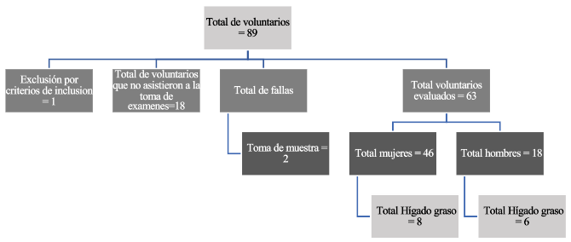
Figura 1. Distribución de la población estudiada.
En la tabla N°2 se muestra la distribución de casos separados por sexo, mostrando mayor porcentaje de mujeres con hígado graso diagnosticado, pero en la población masculina se observan casos de mayor severidad.
Tabla N°2. Casos de Hígado graso diagnosticado en la muestra estudiada.
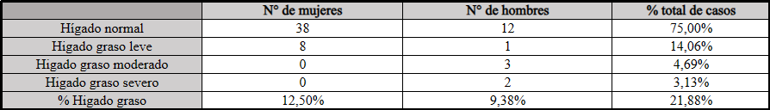
En la Tabla N°3 se muestra la descripción de la población estudiada, marcando el promedio y la desviación estándar de cada uno de los datos. Además, se muestra la media y desviación estándar de las variables bioquímicas, así como la relación con la presencia o ausencia de hígado graso por ultrasonido, en mujeres y hombres presentes en el estudio.
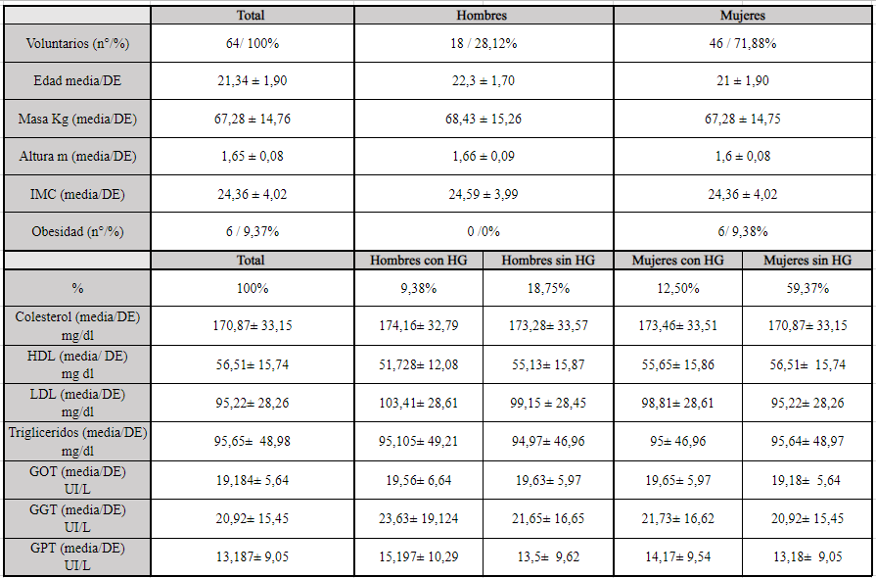Tabla N°3. Características demográficas de la población estudiada.
Abreviaturas: DE = desviación estándar; HDL = lipoproteínas de alta densidad, LDL = lipoproteínas de baja densidad; GPT = alanina-aminotransferasa; GOT= aspartato aminotransferasa; HG= hígado graso.

En la tabla N°4 se muestra la cantidad de personas, expresadas en porcentaje, con un parénquima hepático normal y con hígado graso, clasificado en hígado graso leve, moderado y severo y su relación con las variables bioquímicas. Del total de participantes, fue determinado mediante ecografía que un 78,125% tiene hígado normal, 14,06% hígado graso leve, 4,69% hígado graso moderado y un 3,125% hígado graso severo (Tabla 4).

Tabla N°4. Distribución de hígado graso no alcohólico e hígado sano respecto a variables bioquímicas.
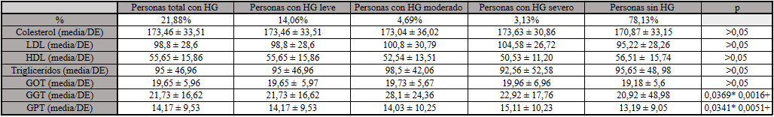
*Significancia entre los grupos de personas sin hígado graso diagnosticado y personas con hígado graso moderado diagnosticado.
+ Significancia entre los grupos de personas sin hígado graso diagnosticado y personas con hígado graso severo diagnosticado. Abreviaturas: DE = desviación estándar; HDL = lipoproteínas de alta densidad; LDL = lipoproteínas de baja densidad; GPT = alanina-aminotransferasa; GOT= aspartato aminotransferasa; HG= hígado graso.

Se puede observar que las variables de laboratorio colesterol, LDL, HDL, triglicéridos y GOT (gráfico A, B, C, D, E) no tienen una diferencia significativa entre los grupos de nuestro estudio. Sin embargo, las variables de GGT y GPT (F y G) resultaron estar relacionadas con un HG de forma estadísticamente significativa (Figura 2).
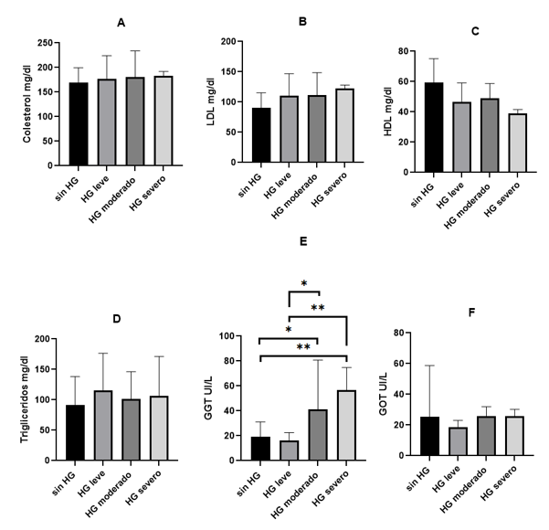

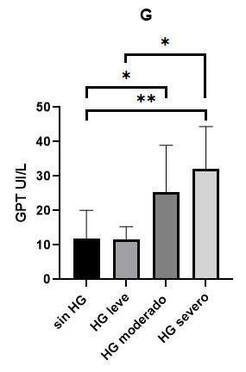
Figura 2: Gráficos N°A-G. Distribución de hígado graso no alcohólico e hígado sano respecto a variables bioquímicas Colesterol, LDL, HDL, Triglicéridos, GGT, GOT y GPT, respectivamente. *p<0.05. **p<0.01. Abreviaturas DE = desviación estándar, HDL = lipoproteínas de alta densidad, LDL = lipoproteínas de baja densidad, GPT = alanina-aminotransferasa, GOT= aspartato aminotransferasa, HG= hígado graso.
Por último, se realizó una encuesta de factores de riesgo de hígado graso, para correlacionar los hábitos alimenticios, de consumo de alcohol, café y cigarro, y actividad física de cada voluntario con el estado de su parénquima hepático, observándose una relación entre personas con hígado graso y mayor sedentarismo, dieta baja en verduras y pescado y mayor consumo de alcohol. No se observó relación entre el consumo de café y de cigarro con la presencia de hígado graso.

Tabla N°5. Correlación de presencia o ausencia de hígado graso con buenos y malos hábitos.
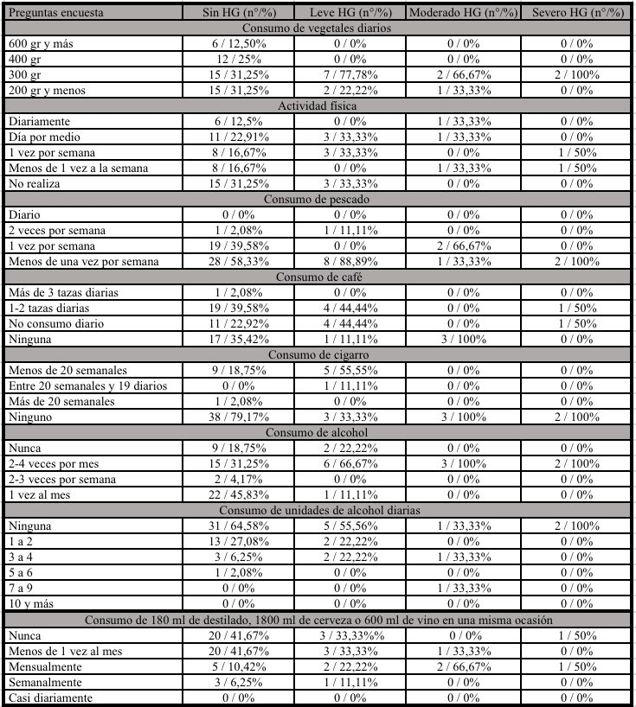

También cabe mencionar que, de los 64 voluntarios, 17 personas en la encuesta de factores de riesgo de hígado graso presentaron mayor riesgo de hígado graso alcohólico, por lo que realizaron la encuesta AUDIT, y de estas 17 personas 14 tienen mayor riesgo de enfermedad relacionada a alcohol. Dentro de las personas con mayor riesgo de enfermedad relacionada a alcohol, 8 padecen hígado graso (4 hígado graso leve, 3 hígado graso moderado y 1 hígado graso severo).

DISCUSIÓN
Según un estudio de Ortega Yasmi et al 2021, el hallazgo de hígado graso ha aumentado a nivel mundial debido a numerosos factores como la transición sociodemográfica, dieta poco saludable, cambios en el estilo de vida y el aumento de la prevalencia de obesidad, donde aumentará hasta un 81,9% la aparición de esta patología en los próximos años. Además, podemos asociarlo con factores genéticos de presencia de Diabetes Mellitus y/o síndrome metabólico, incluyendo los malos hábitos alimenticios que se incrementan cada día a nivel mundial (35). En este estudio se buscó determinar la prevalencia de hígado graso en estudiantes de la Universidad de Desarrollo a través de ecografía y exámenes bioquímicos que dan cuenta del estado general del hígado.
Los resultados de nuestro estudio fueron relevantes, ya que mostró una prevalencia de hígado graso en la población universitaria, entre 18 y 26 años, de un 21,88%. Sin embargo, extrapolando la gravedad de los casos, se dio a conocer un total de 3,13% de hígado graso severo diagnosticado por ecografía. Por lo tanto, comparando nuestros resultados con lo informado según la Encuesta Nacional de Salud del año 2017, MINSAL, donde un 0,6% de los jóvenes chilenos entre 15 y 24 años presentan un estado patológico del parénquima hepático, incluyendo hígado graso, se estaría aceptando de nuestra hipótesis (26).
Por otra parte, en nuestro estudio utilizamos diferentes variables bioquímicas que se asocian a hígado graso como lo mostrado por Jae-Hwan Cho et al 2022, (36) que encontró que las variables bioquímicas como triglicéridos, colesterol total, HDL-c, VLDL-c GOT y GPT se relacionaron completamente con el estado del parénquima hepático alterado, siendo las mismas que se toman en cuenta para el diagnóstico de síndrome metabólico según los criterios del ATP III (Guías para el tratamiento de las dislipemias en el adulto) (37). Sin embargo, en nuestro estudio pudimos solamente correlacionar significativamente GGT y GPT a pacientes con hígado graso, ya que este estudio se enfocó en una población mayor, por lo que se observó bastante significancia en adultos sobre los 40 años, mas no en jóvenes estudiados. Además, la cronicidad de los niveles elevados no fue suficientes para que pudieran tener un impacto directo en el hígado graso. Interesantemente, la GPT se encuentra en el citoplasma de hepatocito y GGT se encuentra en su mayoría en la membrana plasmática del hepatocito (36) lo que sugiere que ante un estado inflamatorio hepático como ocurre en hígado graso sería las primeras enzimas en salir a la sangre evidenciándose a través de exámenes de sangre.
También indicamos que el género femenino presenta un mayor porcentaje de obesidad y presencia de hígado graso leve, no obstante, el género masculino predomina en la presencia de un estado de gravedad mayor, esta diferencia puede deberse a que estudios previos han demostrado que la prevalencia y gravedad de esta enfermedad son mayores en hombres que en mujeres en edad reproductiva, ya que se ha observado que el estrógeno protege contra el hígado graso no alcohólico, y porque la grasa en hombres tiende a distribuirse en la región abdominal, mientras que en mujeres premenopáusicas se distribuye en muslos y caderas (38). Asimismo, podemos observar que al evaluar los puntajes obtenidos en la encuesta los hombres obtuvieron un mayor riesgo de padecer hígado graso alcohólico y no alcohólico (Tabla 6).

Tabla N° 6. Resultados encuesta de factores de riesgo de hígado graso.
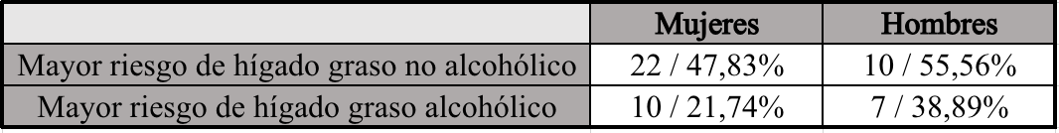

Al analizar el incremento de casos de hígado graso en esta población de estudio, es posible atribuirlo al aumento de los diferentes malos hábitos entre la población joven como la mala alimentación, consumo de alcohol y el sedentarismo. Esto se basa en los resultados de la encuesta realizada en este trabajo, comparados con los datos de la Encuesta Nacional de Salud realizada el 2010 por el MINSAL, en donde los resultados revelaron una disminución en el sedentarismo entre estos años (de 76% a 64%) y en el consumo de tabaco (de 46% a 25%). Sin embargo, se observa un aumento en el porcentaje de sobrepeso y obesidad (de 38% a 43.75%) (1). Lo que concuerda con este estudio destacándose que se encontró una alta cantidad de voluntarios con mala alimentación y consumo excesivo de alcohol.
Dentro de las limitaciones de nuestro estudio, el tamaño de muestra representativo para la población definida de 14842 estudiantes es de 375, con un nivel de confianza de un 95% y un margen de error del 5%, sin embargo, no se pudo cumplir debido al costo de los insumos necesarios para la realización de exámenes y falta de tiempo para reclutar a los participantes, por lo que se realizó el estudio con un total de 64 personas, de los cuales 3 personas presentaron hígado graso moderado y 2 presentaron hígado graso severo. Además, 46 eran mujeres y 18 hombres. Sin embargo, a pesar de la baja muestra los resultados muestran claramente un aumento en la prevalencia de hígado graso en la población estudiada.
También es relevante mencionar que el estudio ecográfico presenta una sensibilidad y especificidad razonable en la detección de hígado graso, especialmente en casos de grado moderado a severo. Sin embargo, es importante tener en cuenta que este estudio es operador dependiente (6), lo que conlleva el riesgo de errores diagnósticos al basarse en imágenes en lugar de evaluar al paciente en tiempo real durante la operación del equipo, lo que puede resultar en falsos positivos, especialmente de hígado graso leve, ya que es más difícil de evidenciar. A pesar de estas limitantes, los exámenes de ecografía fueron confiables al haber sido realizados bajo supervisión profesional, para que sean lo más diagnósticos posibles, así como también contamos con la ayuda de un médico ecografista profesional para la evaluación de éstas.
Sumado a lo anterior, otro aspecto que pudo haber influido en nuestros resultados son el tiempo transcurrido entre la toma de muestras y su posterior análisis. lo cual podría haber afectado los resultados por cambios de temperatura durante el transporte de las muestras. Sin embargo, las muestras fueron almacenadas de forma estricta manteniendo la cadena de frío apropiada para realizar los análisis.
Por último, dentro de este estudio hubiera sido crucial el análisis de glucosa, insulina y otros parámetros relacionados a síndrome metabólico. De este modo poder relacionar el estado del parénquima hepático de nuestra muestra con otros factores patológicos de obesidad comunes dentro de la población. Sin embargo, por razones de presupuesto y disponibilidad horaria no se pudieron abordar más parámetros sanguíneos.
A pesar de todas estas limitantes anteriormente expuestas, se logró llevar a cabo este estudio de forma satisfactoria.

CONCLUSIONES
En este proyecto se permitió demostrar el incremento de hígado graso en jóvenes universitarios, observándose una prevalencia del 21,88%, producido principalmente por sedentarismo y por el aumento de malos hábitos alimenticios en esta población, constatado por la realización de una encuesta de estilo de vida para screening de hígado graso. También se pudo observar una correlación entre el diagnostico de hígado graso mediante ecografía y el aumento de GGT y GPT en sangre.
Para culminar, invitamos a la población juvenil a darle más importancia a las decisiones de estilo de vida que optan; alimentándose de manera saludable, realizando actividad física y dejando de lado el consumo excesivo de alcohol, para así prevenir desde temprano un posible diagnóstico de hígado graso, que podría desencadenar en alguna enfermedad más compleja. Por lo mismo, sugerimos un chequeo de exámenes generales anual para ir descartando posibles patologías como la vista en este estudio.

REFERENCIAS BIBLIOGRÁFICAS
- Control Joven Sano [Internet]. Biblioteca Ministerio de Salud. 2012 [citado el 30 de mayo de 2022]. Disponible en: http://www.bibliotecaminsal.cl/control-joven-sano/
- Buil P. ¿Existe relación entre el hígado graso y la diabetes mellitus tipo 2? [Internet]. Centro de Salud Azpilagaña. 2015. [citado el 30 de mayo de 2022]. Disponible en: https://www.redgdps.org/gestor/upload/GUIA2016/P57.pdf
- Encuesta Minsal revela alto nivel de consumo de alcohol en Chile. MINSAL [Internet]. [citado el 30 de mayo de 2022]. Disponible en: https://www.minsal.cl/encuesta-minsal-revela-alto-nivel-de-consumo-de-alcohol-en-c hile/#:~:text=De%20acuerdo%20a%20la%20Encuesta,la%20poblaci%C3%B3n%2C%2014%2C4.
- Méndez Sánchez N, Chávez-Tapia NC, Uribe M. Hígado graso no alcohólico. Nuevos conceptos. Revista Investigación Clínica. Scielo. [Internet]. 2004. Disponible en: https://www.scielo.org.mx/scielo.php?script=sci_arttext&pid=S0034-83762004000100011
- Mostafa M, Abdelkader A, Evans J, Hagen C, Hartley C. Fatty liver disease: A practical approach [Internet]. Archives of Pathology & Laboratory Medicine. PubMed. 2020. Disponible en: https://pubmed.ncbi.nlm.nih.gov/31603713/
- Csendes G P, Paolinelli G P, Busel M D, Venturelli A V, Rodríguez J. Hígado graso: Ultrasonido y correlación anatomopatológica. Revista Chilena de Radiología [Internet]. 2004 [citado el 30 de mayo de 2022]. Disponible en: https://www.scielo.cl/scielo.php?script=sci_arttext&pid=S0717-93082004000200003
- Seitz, H. K., Bataller, R., Cortez-Pinto, H., Gao, B., Gual, A., Lackner, C., Mathurin, P., Mueller, S., Szabo, G., & Tsukamoto, H. (2018). Alcoholic liver disease. Nature Reviews. Disease Primers, 4(1), 16. https://doi.org/10.1038/s41572-018-0014-7
- Bruha, R., Dvorak, K., & Petrtyl, J. (2012). Alcoholic liver disease. World Journal of Hepatology, 4(3), 81–90. https://doi.org/10.4254/wjh.v4.i3.81
- Ganne-Carrié, N., Chaffaut, C., Bourcier, V., Archambeaud, I., Perarnau, J.-M., Oberti, F., Roulot, D., Moreno, C., Louvet, A., Dao, T., Moirand, R., Goria, O., Nguyen-Khac, E., Carbonell, N., Antonini, T., Pol, S., de Ledinghen, V., Ozenne, V., Henrion, J., … for CIRRAL Group. (2018). Estimate of hepatocellular carcinoma incidence in patients with alcoholic cirrhosis. Journal of Hepatology, 69(6), 1274–1283. https://doi.org/10.1016/j.jhep.2018.07.022
- Cuadrado A, Crespo J. Hipertransaminasemia en pacientes con negatividad de marcadores virales. Rev Esp Enferm Dig [Internet]. 2004 [citado el 4 de noviembre de 2022]; Disponible en: https://scielo.isciii.es/scielo.php?pid=S1130-01082004000700006&script=sci_arttext&tlng=es
- Rustam K, Crossey M, Cox J, Fye H, Njie R, Goldin R, et al. Hepatic steatosis and fibrosis: Non-invasive assessment [Internet]. World journal of gastroenterology. PubMed. 2016. Disponible en: https://www.ncbi.nlm.nih.gov/pmc/articles/PMC5143756/
- Segura Grau A, Valero López I, Díaz Rodríguez N, Segura Cabral JM. Ecografía hepática: lesiones focales y enfermedades difusas. Semergen [Internet]. 2016 [citado el 30 de mayo de 2022]. Disponible en: https://www.elsevier.es/es-revista-medicina-familia-semergen-40-articulo-ecografia-h epatica-lesiones-focales-enfermedades-S1138359314004432
- Singh S, Osna NA, Kharbanda KK. Treatment options for alcoholic and non-alcoholic fatty liver disease: A review. PubMed [Internet]. 2017 [citado el 30 de mayo de 2022]. Disponible en: https://pubmed.ncbi.nlm.nih.gov/29085205/
- Segura Cabral JM. Ecografía abdominal. 2nd ed. Madrid: Norma; 1996.
- Sahuquillo A, Ramírez J, Torres M, Solera J, Tárraga P. La ecografía, técnica diagnóstica en esteatosis hepática no alcohólica [Internet]. Journal of Negative and No Positive Results. 2020 [citado el 30 de mayo de 2022]. Disponible en: https://scielo.isciii.es/scielo.php?script=sci_arttext&pid=S2529-850X2020000400004
- Caballeria L, Augustin S, Broquetas T, Morillas RM, Vergara M, Virolés S, et al. Recommendations for the detection, diagnosis and follow-up of patients with non-alcoholic fatty liver disease in primary and hospital care [Internet]. PubMed; 2019. Disponible en: https://pubmed.ncbi.nlm.nih.gov/31178295/
- Cortés M. Del síntoma a la enfermedad: elevación de transaminasas. Revista Pediatría atención primaria [Internet]. 2009 [citado el 30 de mayo de 2022]. Disponible en: https://scielo.isciii.es/scielo.php?script=sci_arttext&pid=S1139-76322009000700015
- Castañeda M, Anette K. Principales marcadores sanguíneos que indican daño hepático [Internet]. Universidad Autónoma Metropolitana. 2021 [Citado el 30 de mayo de 2022]. Disponible en: https://repositorio.xoc.uam.mx/jspui/handle/123456789/26287
- Roesch-Dietlen F, Dorantes-Cuéllar A, Carrillo-Toledo MG, et al. Frecuencia del hígado graso no alcohólico en un grupo de pacientes con síndrome metabólico estudiado en la Ciudad de Veracruz. Rev Gastroenterol Mex. 2006;71(4):446-452. Disponible en: http://www.revistagastroenterologiamexico.org/en-pdf-X0375090606237602
- V. F. Moreira, E. Garrido. Hepatitis aguda alcohólica. Revista Española de Enfermedades Digestivas [Internet]. 2011 [citado el 30 de mayo de 2022]. Disponible en: https://scielo.isciii.es/scielo.php?script=sci_arttext&pid=S1130-01082011001100010
- Guzmán J. Relación de las transaminasas y gamma glutamiltranspeptidasa con hígado graso en usuarios de 30 a 60 años, Arequipa 2019. Universidad continental [Internet]. 2019. [Citado 30 de mayo del 2022]. Disponible en: http://119.8.154.77/bitstream/20.500.12394/10597/2/IV_FCS_508_TE_Guzman_Colq ue_2021.pdf
- P. Houssel, Fosfatasas alcalinas, EMC - Tratado de Medicina, Volume 17, Issue 1, 2013, Pages 1-5, ISSN 1636-5410, https://doi.org/10.1016/S1636-5410(12)64063-X.
- Carvajal C. Lipoproteínas: metabolismo y lipoproteínas aterogénicas. Med leg Costa Rica [Internet]. 2014 [citado el 4 de noviembre de 2022]. Disponible en: https://www.scielo.sa.cr/scielo.php?pid=S1409-00152014000200010&script=sci_arttext
- Carr RM, Oranu A, Khungar V. Nonalcoholic fatty liver disease: Pathophysiology and management. Gastroenterology Clinics of North America [Internet]. 2016 [citado el 30 de mayo de 2022]. Disponible en: http://dx.doi.org/10.1016/j.gtc.2016.07.003.
- Vasquez D, Cely M, Muñoz O, Briones R, Moncayo C. Prevalencia del Hígado Graso no alcohólico en Estudiantes de la universidad católica de santiago de guayaquil, periodo 2014 [Internet]. Dialnet. Universidad Católica de Santiago de Guayaquil; 2017. Disponible en: https://dialnet.unirioja.es/servlet/articulo?codigo=6943655
- Encuesta Nacional de Salud [Internet]. MINSAL. 2017. Disponible en: http://epi.minsal.cl/ens_tableau_ens/#/14
- Fuentes FJG, Mellado VC, Cancino CS, Riquelme JD, Muñoz FM, Faundez Casanova CP. Estado nutricional, nivel de actividad física y hábitos alimentarios, en estudiantes universitarios de la Región del Maule en periodo de pandemia por COVID-19. Retos digit [Internet]. 2022 [citado el 5 de noviembre de 2022];(46):604–12. Disponible en: https://dialnet.unirioja.es/servlet/articulo?codigo=8555098
- Leyton F, Arancibia P. El consumo de alcohol en Chile: Situación epidemiológica [Internet]. SENDA. [Citado el 30 de mayo 2022]. Disponible en: https://www.senda.gob.cl/wp-content/uploads/media/estudios/otrosSENDA/2016_Co nsumo_Alcohol_Chile.pdf
- Décimo Tercer Estudio Nacional de Drogas en Población General de Chile. SENDA. 2018. [citado el 30 de mayo de 2022]. Disponible en: https://www.senda.gob.cl/wp-content/uploads/2020/02/ENPEG-2018.pdf
- Zantova M, Skladany L, Janicko M, Oltman M, Drazilova S. Questionnaire for risk factors of alcoholic and nonalcoholic fatty liver disease [Internet]. National Library of Medicine. PubMed; 2022. Disponible en: https://pubmed.ncbi.nlm.nih.gov/35907056/
- Flores E, Miranda M, Villasís M. El protocolo de investigación VI: cómo elegir la prueba estadística adecuada. Estadística inferencial [Internet]. Revista Alergia México. 2017 [citado el 30 de mayo de 2022]. Disponible en: http://www.scielo.org.mx/scielo.php?script=sci_abstract&pid=S2448-9190201700030 0364&lng=es&nrm=iso
- Informe de autoevaluación [Internet]. Universidad del Desarrollo. 2020. Disponible en: https://www.udd.cl/wp-content/uploads/2021/05/resumen-ejecutivo-iae.pdf
- CDC. Peso saludable: ¡No es una dieta, es un estilo de vida! [Internet]. CDC. 2021 [citado el 23 de junio de 2023]. Disponible en: https://www.cdc.gov/healthyweight/spanish/assessing/index.html
- CL-2000i [Internet]. Mindray América Latina. [citado el 9 de julio de 2023]. Disponible en: https://www.mindray.com/cl/products/laboratory-diagnostics/chemiluminescence-immunoassay/medium-test-volume/cl-2000i
- Díaz Greene E, Rodríguez Weber F, Cornelio Rodríguez G, Ortega Chavarría MJ. Prevalencia del hígado graso no alcohólico y su asociación con alteraciones bioquímicas en una población mexicana asintomática [Internet]. Scielo. 2020 [citado el 9 de julio de 2023]. Disponible en: https://www.scielo.org.mx/scielo.php?script=sci_arttext&pid=S1870-72032020000200127
- Cho J-H, Namgung J-S, Lee J, Moon D-H, Lee H-K. Analysis of biochemical markers related to Fatty liver patients [Internet]. PubMed. 2014 [citado el 9 de julio de 2023]. Disponible en: https://www.ncbi.nlm.nih.gov/pubmed/25540483
- Rubio MA, Moreno C, Cabrerizo L. Guías para el tratamiento de las dislipemias en el adulto: Adult Treatment Panel III (ATP-III). Endocrinol Nutr [Internet]. 2004 [citado el 13 de julio de 2023];51(5):254–65. Disponible en: https://www.elsevier.es/es-revista-endocrinologia-nutricion-12-pdf-S1575092204746148
- Lonardo A, Nascimbeni F, Ballestri S, Fairweather D, Win S, Than TA, et al. Sex differences in nonalcoholic fatty liver disease: State of the art and identification of research gaps [Internet]. PubMed. 2019 [citado el 9 de julio de 2023]. Disponible en: https://www.ncbi.nlm.nih.gov/pubmed/30924946

ANEXOS

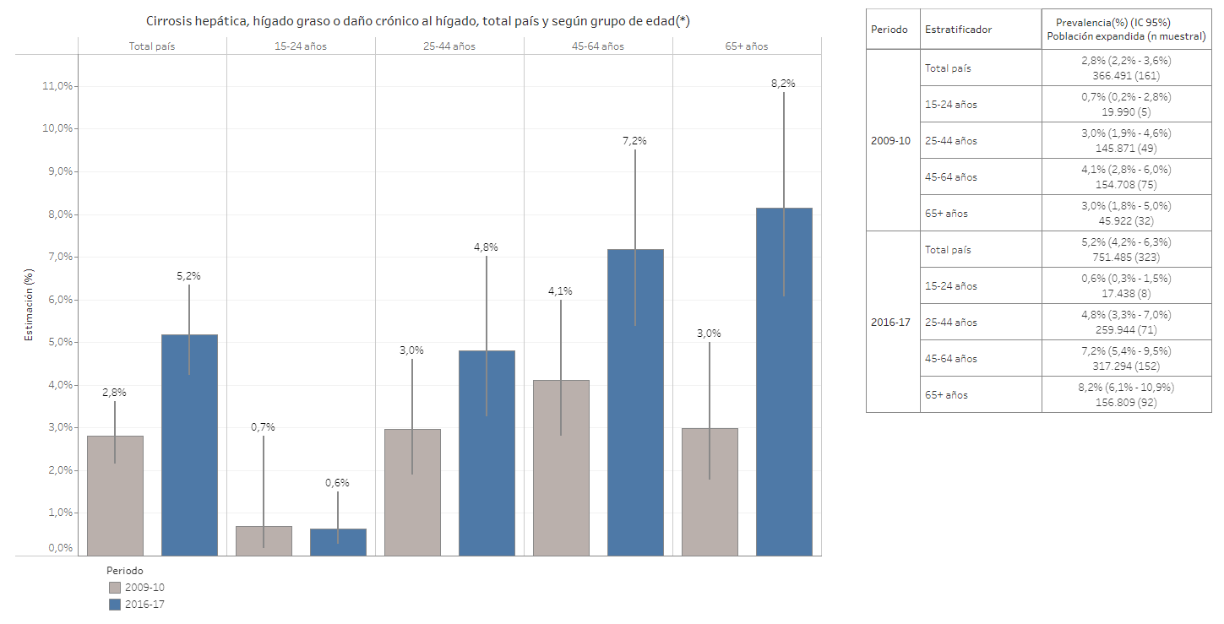Anexo 1: Cirrosis hepática, hígado graso o daño crónico autorreportado, total país según grupo de edad (12).
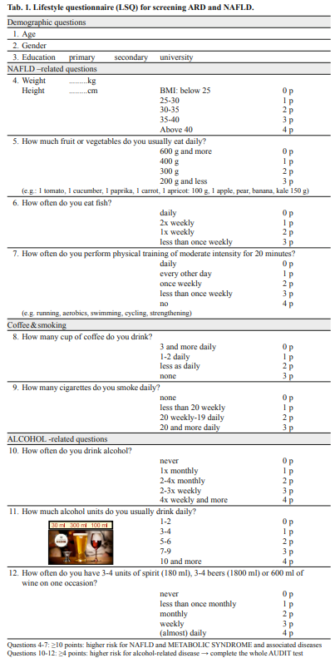
Anexo 2. Encuesta de estilo de vida para screening de hígado graso (30).
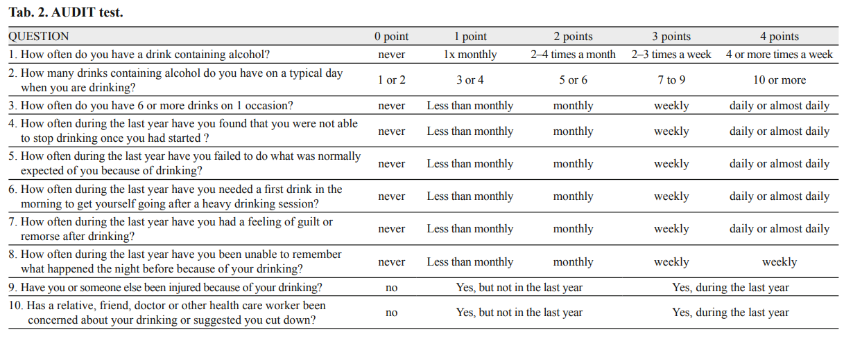
Anexo 3. Encuesta AUDIT (30).
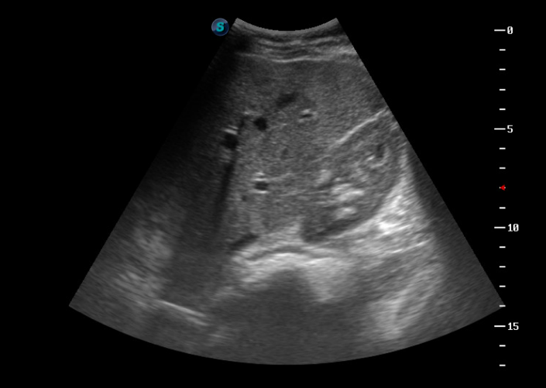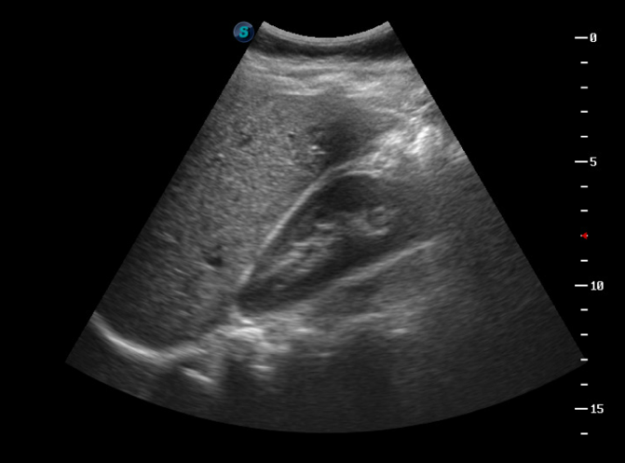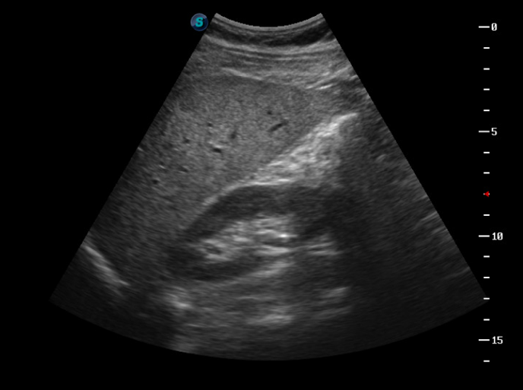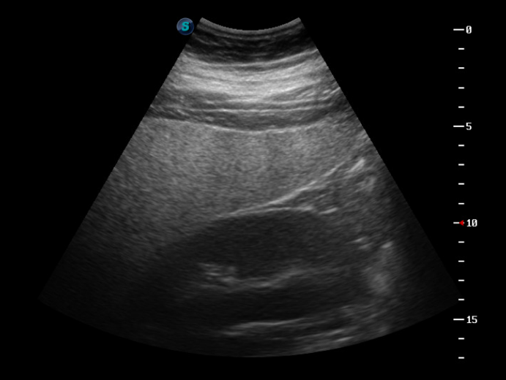
A
B
C
D
Anexo 4. A: Hígado normal; B: higado graso leve; C: hígado graso moderado, D: hígado graso severo.
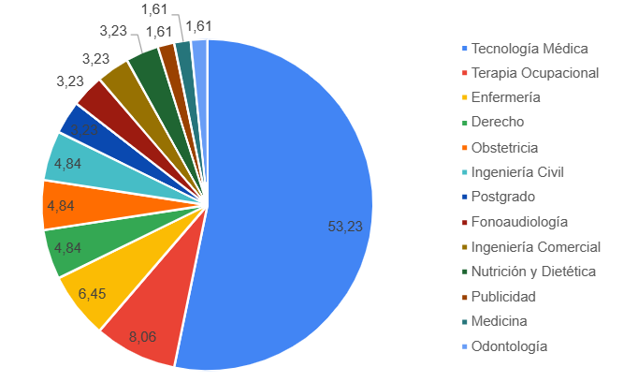
Anexo 5. Distribución de carreras estudiadas por los voluntarios.

ANEXO CERTIFICADO 1
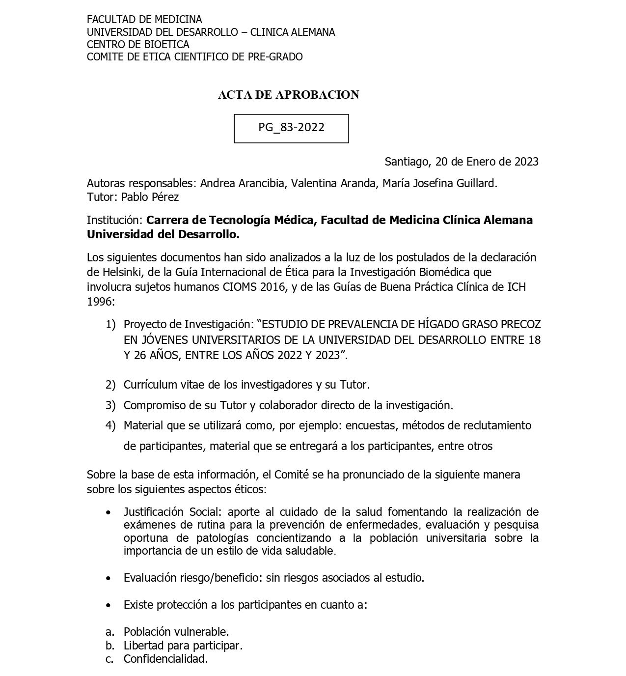

ANEXO CERTIFICADO 2
